

Programación II

Evaluación 3 (25% del ramo)

**Proyecto: Sistema de Gestión de Clientes y Pedidos en un Restaurante Modalidad:** Proyecto Grupal o Individual (Min 2 - Max 5)

**Duración:** fecha de entrega y presentación 29 de noviembre 2024 (agendar hora)

El objetivo de este proyecto es crear un sistema para un restaurante que ayude a registrar y administrar clientes, pedidos, ingredientes y menús de una forma sencilla. Deben usar elementos de programación orientada a objetos, manejo de bases de datos con ORM (Mapeo Objeto-Relacional) y diseño de interfaces gráficas en Python. Para ello deberán utilizar las siguientes herramientas:

* **Lenguaje:** Python 3.12 o superior.

### Bibliotecas:

* + Interfaz gráfica: customtkinter, tkinter.
  + **ORM y Base de Datos: SQLAlchemy.**
  + Gráficos: matplotlib.

# Objetivos del Proyecto

* Aprender a programar usando programación orientada a objetos. Crear clases y métodos para manejar las entidades del proyecto: Clientes, Pedidos, Ingredientes y Menús.
* Hacer un CRUD (Crear, Leer, Actualizar, Eliminar) para cada entidad, usando el concepto de **ORM con SQLAlchemy.**
* Diseñar una interfaz gráfica clara y fácil de usar con customtkinter para que los usuarios puedan interactuar con el sistema sin dificultad.
* Crear gráficos sencillos usando los datos del sistema para mostrar estadísticas.
* Simular un proceso de compra para que los usuarios puedan hacer pedidos y recibir una boleta.

|  |
| --- |
| Organización del Proyecto |
| **ORM_clientes/**  **├── app.py # Archivo principal con la interfaz gráfica y pestañas**  **├── database.py # Configuración de la base de datos y ORM**  **├── models.py # Definición de los modelos ORM**  **├── graficos.py # Funciones para generación de gráficos**  **├── main.py # Script para inicializar las tablas**  **├── crud/ # Carpeta para los archivos CRUD**  **├── cliente_crud.py # CRUD para clientes**  **├── pedido_crud.py # CRUD para pedidos**  **├── ingrediente_crud.py # CRUD para ingredientes**  **└── menu_crud.py # CRUD para menús** |

# Módulos a Implementar

|  |  |
| --- | --- |
| **Módulos** | **Requisitos mínimos** |

|  |  |
| --- | --- |
| Gestión de Ingredientes | **Visualización y Manejo:** Permitir la visualización de todos los ingredientes, mostrando su nombre, tipo (por ejemplo, “Vegetal” o “Proteína”), cantidad y unidad de medida.  **Operaciones CRUD:** Crear, leer, actualizar y eliminar ingredientes.  **Debe cumplir con:**   * Cada ingrediente debe tener un nombre único. * Se debe evitar la duplicación de ingredientes con el mismo nombre y tipo. |
| Gestión de Menús | **Visualización y Edición**: Proveer una lista de los menús disponibles y permitir editar su contenido.  **Creación de Menús**:   * Crear un nuevo menú usando ingredientes existentes en el sistema. * Cada menú debe contener un nombre, descripción y una lista de ingredientes con la cantidad requerida de cada uno.   **Ejemplo**: Un “Completo” incluiría: 1 vienesa, 1 pan, ½ palta y ½ tomate. |
| Gestión de Clientes | **Visualización y Manejo**: Mostrar todos los clientes registrados en una lista.  **Operaciones CRUD**: Crear, leer, actualizar y eliminar clientes.  **Debe cumplir con:**   * Cada cliente debe tener un nombre y un correo electrónico único. * No debe haber clientes duplicados. |

|  |  |
| --- | --- |
| Panel de Compra | **Selección de Cliente y Menú:**   * Permitir seleccionar un cliente registrado. * Agregar productos desde el menú a una lista de compra.   **Generación de Boletas:**   * Crear una boleta detallada y guardar el pedido en la base de datos. |
| Gestión de Pedidos | **Registro y Visualización**: Mostrar todos los pedidos en una lista y permitir la organización de los mismos.  **Operaciones CRUD**: Visualizar pedidos asociados a clientes específicos.  **Debe cumplir con:**   * Cada pedido debe contener una descripción, el total del pedido, fecha de creación y cantidad de menús comprados. |
| Generación de Gráficos Estadísticos | **Opciones de Visualización**:   * Selección de tipo de gráfico mediante un menú desplegable.   **Tipos de Gráficos**:   * Ventas por fecha (diarias, semanales, mensuales y anuales). * Distribución de los menús más comprados. * Uso de ingredientes basados en todos los pedidos realizados. |

Nota: Estos son los elementos mínimos, si en el desarrollo puedes considerar agregar otra funcionalidad que sea necesaria para su correcto funcionamiento.

# Uso del Patrón de Diseño Factory Method (1 punto extra a la Nota):

* Los estudiantes pueden integrar el patrón de diseño Factory Method en su proyecto para obtener un punto adicional en la nota final.
* Se debe incluir una explicación clara del uso del patrón en la presentación final del proyecto, mostrando cómo ayuda a mejorar la estructura y flexibilidad del código.

# Entregables

## Código

1. **Código fuente completo** en la plataforma.
2. **Diagrama UML actualizado** en formato PDF.
3. **Documentación** con una breve descripción del proyecto y guía de uso.
4. **Enlace al repositorio de GitHub** donde se aloje el proyecto.

## Presentación

La presentación seguirá un formato similar al proyecto 1

1. Presentación del grupo y tema (título del problema, nombre de los integrantes, fecha y logo del departamento).
2. El diagrama de clases con la solución propuesta del problema.
3. Presentación de la solución en código explicando el flujo principal de la solución.
4. La presentación de la interfaz visual del problema.
5. La demostración de la funcionalidad total del programa.

**La presentación tiene un tiempo máximo de 15 minutos y luego una tanda de preguntas de 5 minutos.**

Objetivos del Proyecto 1

Organización del Proyecto 1

Módulos a Implementar 2

Gestión de Ingredientes 2

Gestión de Menús 2

Gestión de Clientes 2

Panel de Compra 2

Gestión de Pedidos 3

Generación de Gráficos Estadísticos 3

Uso del Patrón de Diseño Factory Method (1 punto extra): 3

Entregables 4

Código 4

Presentación 4

Rubrica de evaluación 5

Anexo 6

Rutina de Ejemplo para Usar la Aplicación de Gestión de Restaurante 9

Paso 1: Gestión de Ingredientes 9

Paso 2: Gestión de Menús 9

Paso 3: Gestión de Clientes 10

Paso 4: Panel de Compra 10

Paso 5: Gestión de Pedidos 10

Paso 6: Generación de Gráficos Estadísticos 10

# Rubrica de evaluación

|  |  |  |  |  |
| --- | --- | --- | --- | --- |
| **Criterio** | **Excelente (10 puntos)** | **Bueno (7 puntos)** | **Satisfactorio (5 puntos)** | **Insuficiente (2 punto)** |
| **Funcionalid ad del CRUD** | Implementa correctamente las operaciones CRUD para todas las entidades. Sin errores. | Implementa las operaciones CRUD con pequeños errores en algunas entidades. | CRUD parcialmente implementado, con errores evidentes o algunas partes faltantes. | CRUD incompleto y con errores graves que afectan el funcionamiento del sistema. |
| **Interfaz Gráfica (GUI)** | GUI es clara, intuitiva y está bien diseñada. Cumple con todos los requisitos del proyecto. | GUI está bien diseñada pero presenta pequeñas dificultades de navegación o uso. | GUI es funcional, pero difícil de navegar o con diseño poco intuitivo. | GUI incompleta o difícil de usar, afectando la experiencia del usuario. |
| **Documenta ción** | Documentación detallada para cada módulo y función.  Explica claramente la estructura del código y cómo ejecutar el proyecto. | Documentación clara pero falta detalle en algunas funciones o módulos. | Documentación básica y con falta de detalle en varias áreas importantes. | Documentación pobre o inexistente, lo que dificulta la comprensión del código. |
| **Gráficos Estadísticos** | Los gráficos están bien implementados, son claros y muestran correctamente las estadísticas solicitadas. | Los gráficos están bien implementados pero algunos carecen de claridad o de etiquetas adecuadas. | Los gráficos están implementados pero muestran información incompleta o confusa. | Gráficos ausentes o inútilemtes implementados, sin proporcionar información clara. |

|  |  |  |  |  |
| --- | --- | --- | --- | --- |
| **Optimizació n del Código** | El código está bien organizado, modular y con buenas prácticas de programación.  Fácilmente extensible. | Código organizado pero puede mejorar la modularidad y limpieza. | Código funcional pero desorganizado, difícil de entender o mantener. | Código desorganizado, con muchas repeticiones y malas prácticas de programación. |
| **Proceso de Compra Simulado** | Proceso de compra completo y fácil de seguir. La generación de boleta es clara y se guarda en la base de datos sin errores. | Proceso de compra implementado, pero con pequeñas dificultades o errores menores. | Proceso de compra incompleto o difícil de seguir. Generación de boleta con errores. | Proceso de compra ausente o con errores graves que impiden su uso. |

# Anexo

**IMPORTANTE**: Las siguientes imágenes **son de uso referencial** para mostrar lo que se espera. Al implementar las funcionalidades, **probablemente se deberán agregar nuevos elementos,** como botones, tablas, etc., e incluso modificar las posiciones de los elementos. **Estas imagenes le faltan incorporar otros elementos solicitados.**

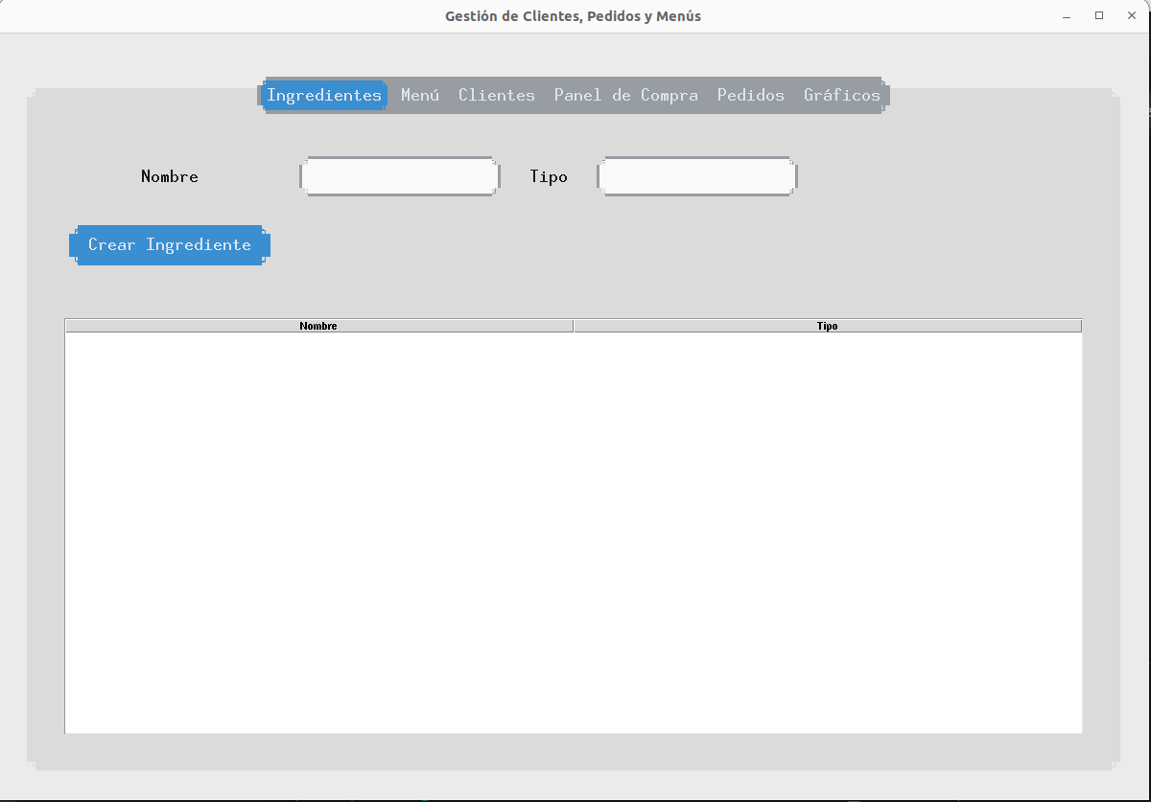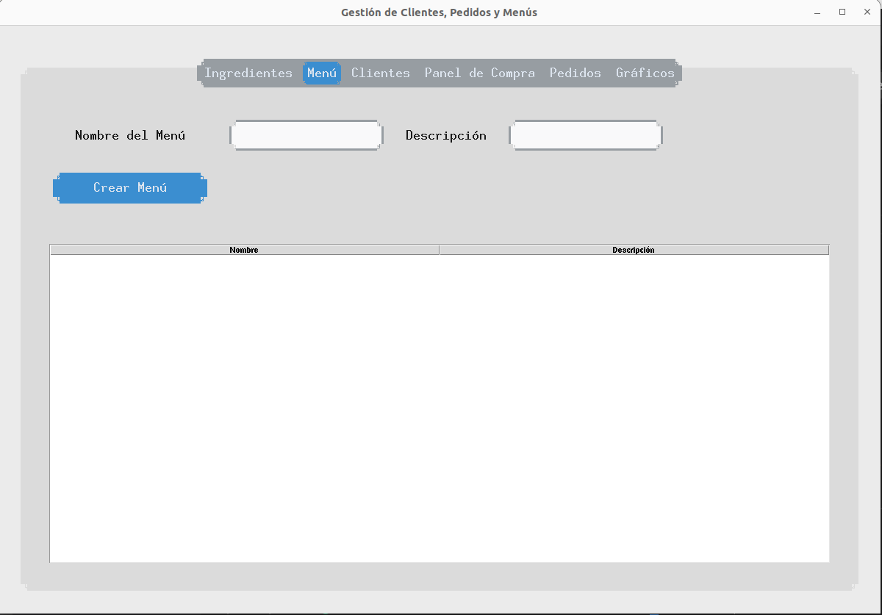

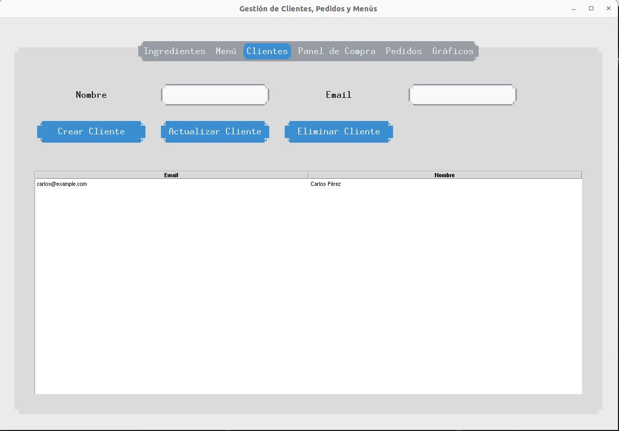

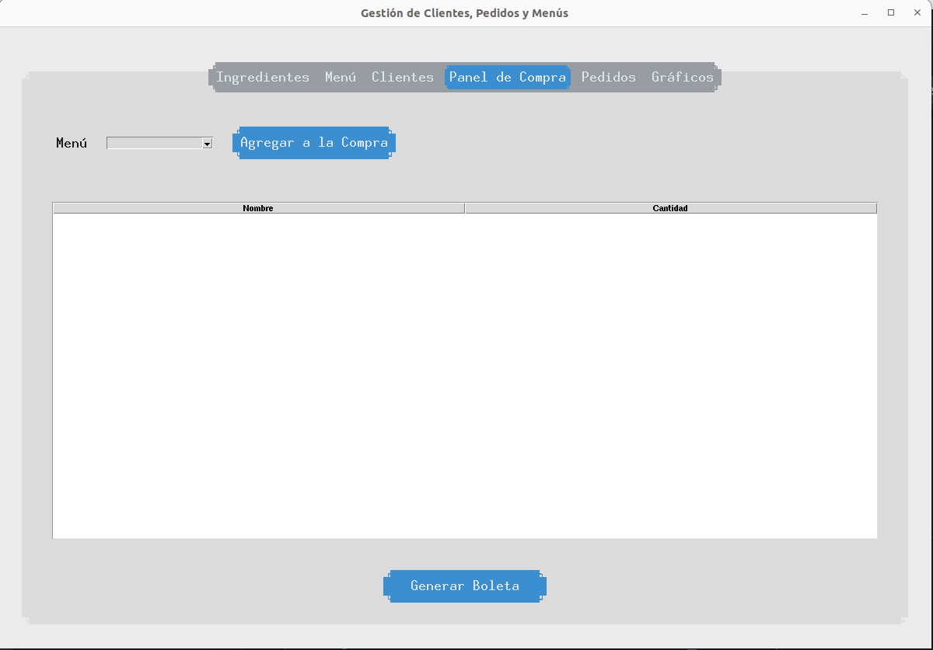

**Rutina de Ejemplo para Usar la Aplicación de Gestión de Restaurante**

### Paso 1: Gestión de Ingredientes

* Configurar los ingredientes disponibles en el restaurante para que luego se puedan utilizar en los menús:
  1. Ir al **Panel de Ingredientes**.
  2. Añadir cada ingrediente que el restaurante tenga en su inventario. Por ejemplo:
     + Nombre: "Tomate", Tipo: "Vegetal", Cantidad: 10, Unidad de medida: "Unidades".
     + Nombre: "Pan de Completo", Tipo: "Carbohidrato", Cantidad: 20, Unidad de medida: "Unidades".
  3. Revisar que no haya ingredientes duplicados antes de guardarlos.
* Una vez que estén todos los ingredientes cargados, verifica que se muestren correctamente en la lista.

### Paso 2: Gestión de Menús

* Crear los menús del restaurante usando los ingredientes disponibles:

1. Dirígete al **Panel de Menús**.
2. Selecciona la opción para **Crear un nuevo menú**.
3. Asigna un nombre y una descripción al menú. Por ejemplo:
   * Nombre: "Completo Italiano".
   * Descripción: "Completo con vienesa, palta, tomate y mayonesa".
4. Agrega los ingredientes necesarios desde la lista. Por ejemplo:
   * 1 pan de completo.
   * 1 vienesa.
   * ½ palta.
   * ½ tomate.
5. Guarda el menú una vez que esté completo.

* Puedes crear varios menús con diferentes ingredientes.

### Paso 3: Gestión de Clientes

* Registrar a los clientes que harán pedidos:

1. Ir al **Panel de Clientes**.
2. Añadir un nuevo cliente ingresando su nombre y correo electrónico (que debe ser único).
3. Guarda los datos del cliente y repite si hay más clientes que registrar.

### Paso 4: Panel de Compra

* Simular el proceso de compra de un cliente:

1. Ve al **Panel de Compra**.
2. Selecciona un cliente registrado que hará el pedido.
3. Elige un menú o varios menús y agrégalo(s) a la lista de compra.
4. Genera la boleta del pedido, la cual mostrará el detalle de los menús seleccionados y el total a pagar.
5. Guarda el pedido en la base de datos.

* Revisa el total y confirma que el pedido se haya guardado.

### Paso 5: Gestión de Pedidos

* Revisar y organizar los pedidos realizados por los clientes:

1. Dirígete al **Panel de Pedidos**.
2. Busca un pedido específico seleccionando al cliente al que pertenece.
3. Verifica la información del pedido, incluyendo la fecha y el total.
4. Organiza la lista de pedidos por fecha o cliente, si es necesario.

### Paso 6: Generación de Gráficos Estadísticos

* Visualizar estadísticas del restaurante:

1. Ve al **Panel de Gráficos**.
2. Selecciona el tipo de gráfico que quieras ver (por ejemplo, ventas diarias, semanales, mensuales o anuales).
3. Explora otros gráficos, como el menú más vendido o los ingredientes más utilizados.